ĐỀ KIỂM TRA CUỐI TUẦN TOÁN LỚP 4
Tuần 22 – Đề 2
Phần I. Trắc nghiệm
Câu 1. Chọn câu trả lời đúng
Rút gọn phân số ta được phân số tối giản là :
A. B. C. D.
Câu 2. Điều dấu > ; < ; = thích hợp vào ô trống
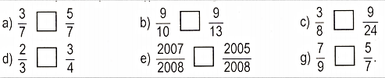
Câu 3. Khoanh vào chữ đặt trước câu trả lời đúng
a) Trong các phân số 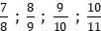 phân số lớn nhất là:
A. B. C. D.
b) Trong các phân số ; 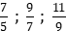 phân số nhỏ nhất là :
A. B. C. D.
Câu 4. Chọn câu trả lời đúng
Sắp xếp các phân số 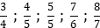 theo thứ tự từ nhỏ đến lớn là:
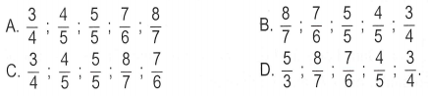
Câu 5. Đúng ghi Đ, sai ghi S vào ô trống
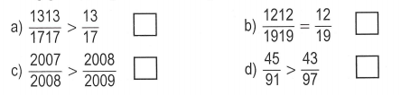
Phần II. Trình bày chi tiết các bài toán
Câu 1. So sánh các phân số bằng cách thuận tiện nhất
a) và b) và
c) và d) và
…………………………. ……………………………….
…………………………. ……………………………….
…………………………. ……………………………….
…………………………. ……………………………….
…………………………. ……………………………….
Câu 2. Cho hai số tự nhiên x và y , trong đó x có thể là 7 ; 8 hoặc 15, y có thể là 63 ; 68 ; 19. Hãy tìm giá trị lớn nhất và bé nhất của phân số
……………………………………………………………………..
……………………………………………………………………..
……………………………………………………………………..
Câu 3. Lịch ăn hết cái bánh, Long ăn hết cái bánh, Lanh ăn hết cái bánh. Hỏi ai ăn nhiều bánh nhất ? Ai ăn ít bánh nhất ?
……………………………………………………………………..
……………………………………………………………………..

Đáp án tuần 22 – Đề 2
Phần I
Câu 1. C
Câu 2.
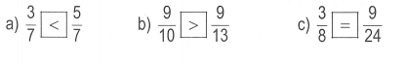
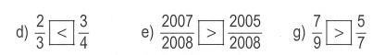
Câu 3. a) D b) D
Câu 4. C
Câu 5. a) S b) Đ c) S d) Đ
Phần II
Câu 1.
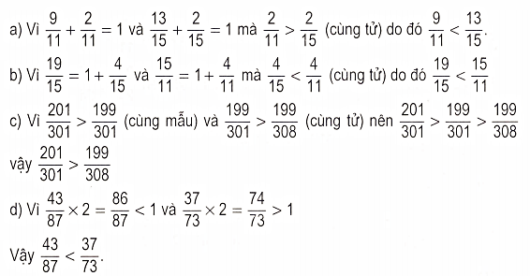
Câu 2. Để phân số có giá trị lớn nhất thì x phải lớn nhất và y phải bé nhất. Do đó x = 15, y = 19, ta có phân số
Để phân số có giá trị bé nhất thì x phải bé nhất và y phải lớn nhất. Do đó x = 7, y = 68, ta có phân số
Câu 3. Ta có : 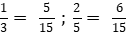
Vì 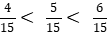 , nên Long ăn nhiều nhất và Lanh ăn ít nhất.
Đáp số: Long ăn nhiều nhất, Lanh ăn ít nhất

